MANUAL DE USUARIO

MARIA CAMILA MARTINEZ TORO

SERVICIO NACIONAL DE APRENDIZAJE

FICHA: 1828182

ANALISIS Y DESARROLLO DE SISTEMAS DE INFORMACIÓN

MEDELLIN

JUNIO DEL 2020

MANUAL DE USUARIO

MARIA CAMILA MARTINEZ TORO

LEE JARED ESCOBAR GOMEZ

EDILFREDO PINEDA FLOREZ

AHARON ALEXANDER AGUAS NAVARRO

ELDRIN WILLIAM BERRIO

SERVICIO NACIONAL DE APRENDIZAJE

FICHA: 1828182

ANALISIS Y DESARROLLO DE SISTEMAS DE INFORMACIÓN

MEDELLIN

JUNIO DEL 2020

Contenido

Introducción 1

Objetivo 2

Guía de uso 3

Página principal del sistema funcional Pets App. 3

Servicios. 4

Registrarse. 5

Iniciar sesión. 7

Sesión del veterinario. 9

Perfil. 10

Chat. 10

Historia clínica. 11

Cambiar contraseña. 13

Notificación. 13

Cerrar sesión. 14

Sesión propietario. 14

Mis mascotas. 15

Chat. 17

Servicios-Solicitar cita. 17

Servicios-Reservar cita. 18

Servicios-cancelar cita. 19

Cambiar contraseña. 19

Cerrar sesión. 20

Sesión del administrador. 21

Cambiar contraseña. 21

Cerrar sesión. 22

Solución de problemas 23

Soporte técnico 24

# Introducción

En el siguiente manual se da a conocer el objetivo, la guía de uso del aplicativo web Pets App, el cual permite reservar y solicitar citas de un veterinario en casa, entonces por medio de este manual, se puede visualizar el funcionamiento de cada uno de los módulos del sistema por medio de pantallazos, también podemos encontrar unas preguntas con su respectiva respuesta, sobre posibles inconvenientes que puede tener un usuario en el uso del sistema, y finalmente se encuentra la información de la persona encargada de brindar el soporte técnico del sistema.

# Objetivo

Indicar a los usuarios como es el correcto funcionamiento del aplicativo web Pets App, brindando una detallada explicación de cada módulo del sistema, para así ayudar a los usuarios a tener una mejor claridad del aplicativo web, también dar la solución de posibles inconvenientes o dudas que le puedan surgir a los usuarios sobre el uso del aplicativo web, facilitándoles un contacto sobre la persona encargada del soporte técnico del sistema Pets App.

# Guía de uso

Ingresar al navegador de su preferencia y en la barra de búsqueda, digitar [www.pets_app.com](http://www.pets_app.com) para así encontrar el aplicativo web Pets App.

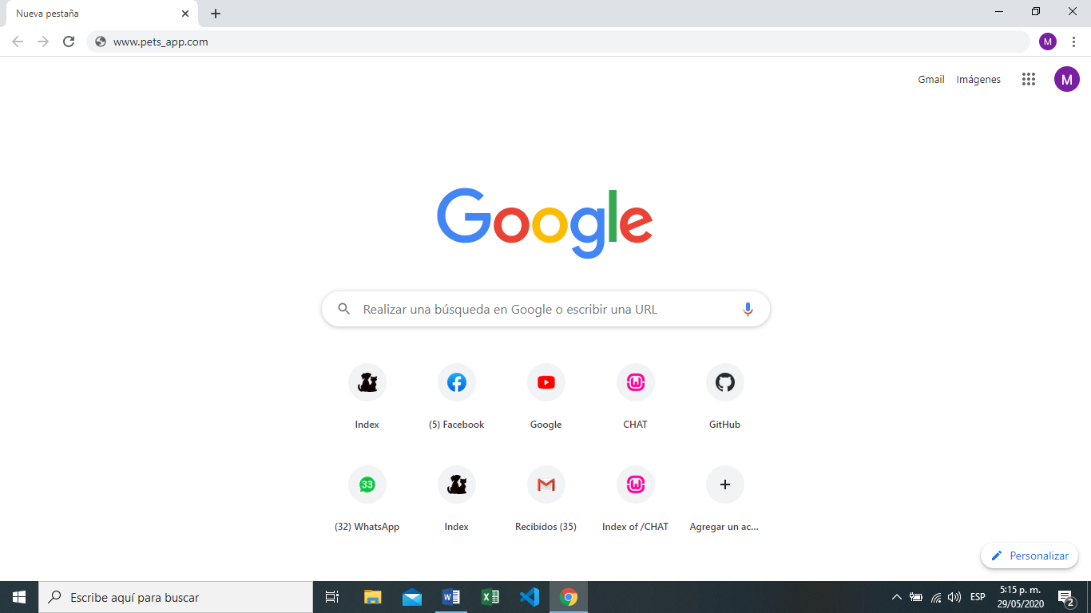

## Página principal del sistema funcional Pets App.

En esta página principal, en la parte superior se encuentra el logo de Pets App y el menú de navegación el cual tienen diferentes opciones como: inicio, servicios, iniciar sesión y registrarse.

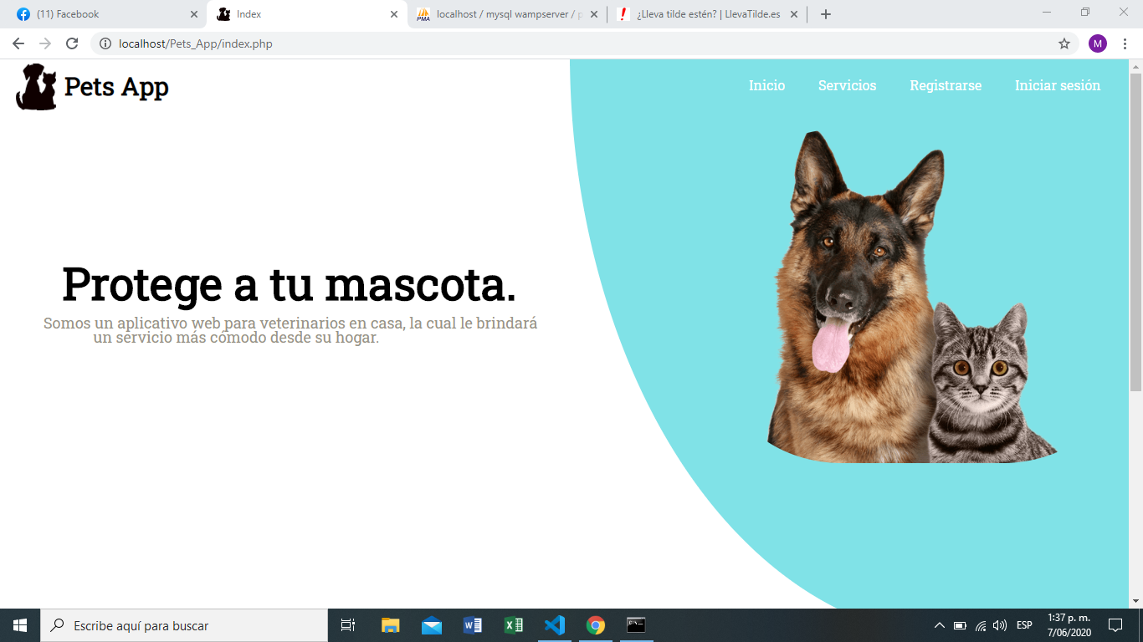

Luego se encuentra una breve descripción del proyecto y una imagen referente a las mascotas que se van atender que son: perros y gatos.

En el siguiente espacio encontramos la misión y visión del proyecto, también un acerca de nosotros la cual brinda información de quienes son los creadores del proyecto Pets App y al público que va dirigido. Finalmente encontramos un espacio, donde se encuentra el correo de Pets App.

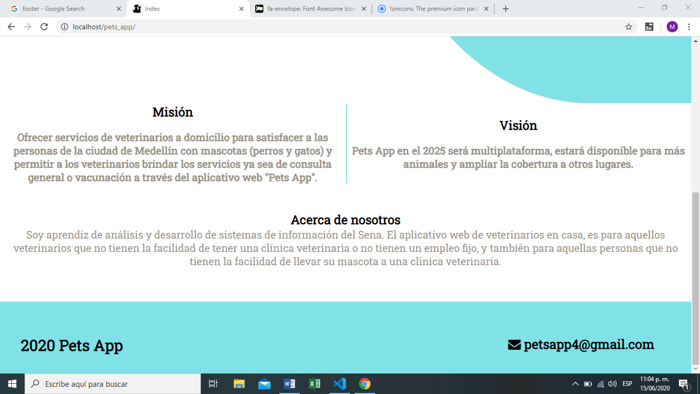

## Servicios.

En esta vista encontramos los servicios que ofrece el proyecto Pets App para sus usuarios que son: vacunación y consulta general.

Ellos cuentan con una breve descripción para que los usuarios se informen de lo que es cada servicio.

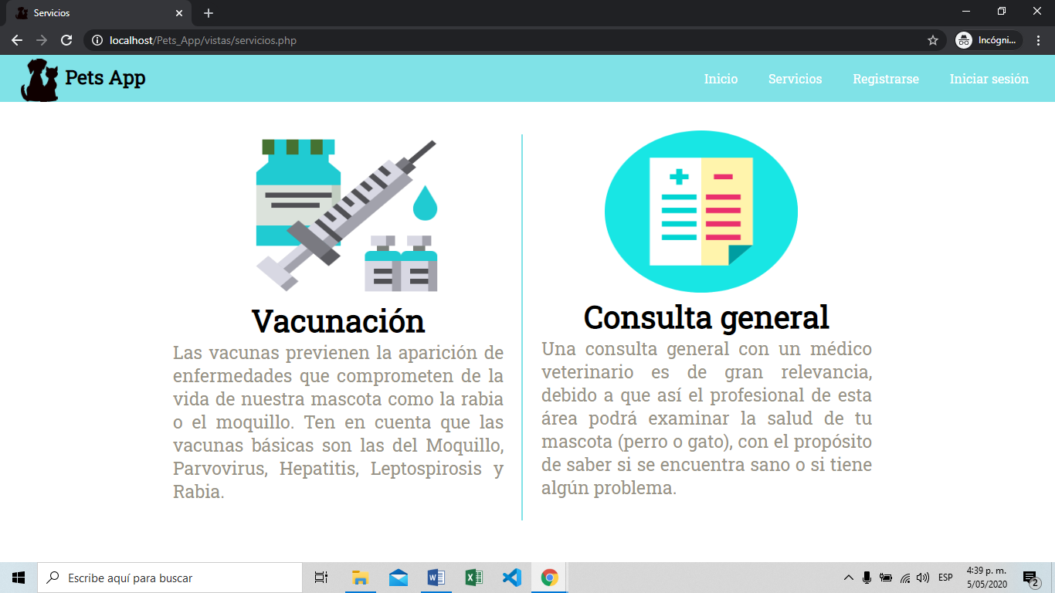

## Registrarse.

En esta vista se muestra un formulario de registro para los veterinarios que desean trabajar por medio de nuestro aplicativo web, deben llenar los campos, el único que no es obligatorio en el segundo nombre y el teléfono.

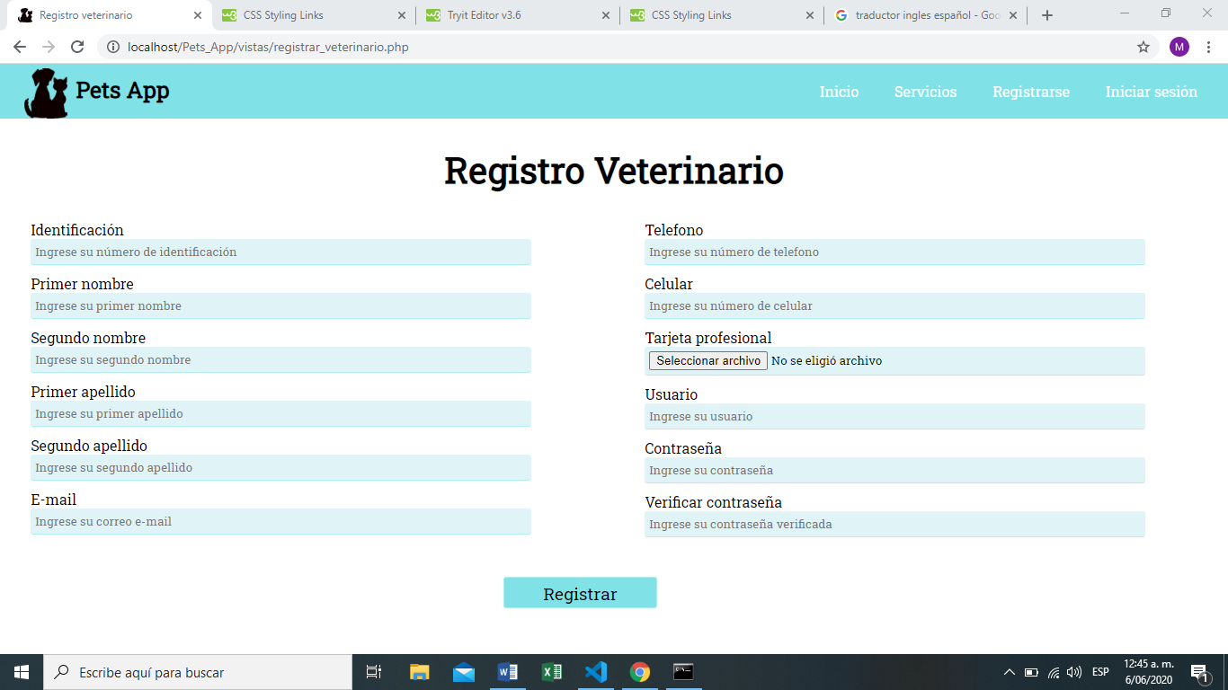

Finalmente dar clic en el botón registrar para quedar registrado como veterinario en el aplicativo web Pets App.

Después de darle clic en el botón registrar, le aparecerá una alerta informándole que se registró correctamente, y que debe esperar 6 días mientras se valida si la información que ingreso es correcta para quedar activo en el aplicativo web Pets App.

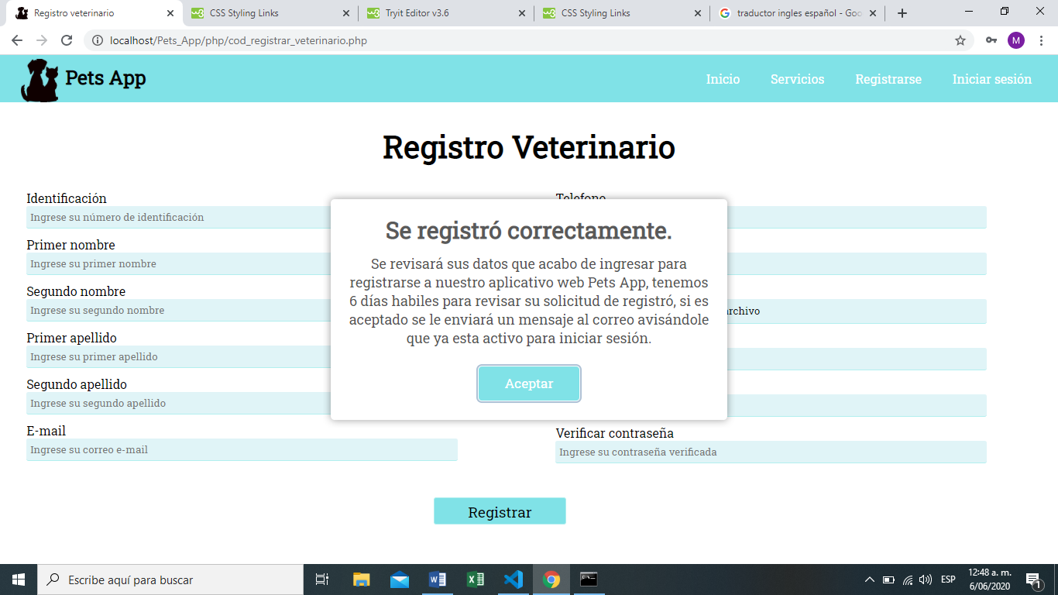

Dar clic en el botón aceptar para quitar la alerta.

En esta vista se muestra un formulario de registro para los usuarios con mascotas (perros y gatos) que desean utilizar los servicios que ofrece Pets App como lo son: vacunación y consulta general, deben llenar los campos, el único que no es obligatorio en el segundo nombre.

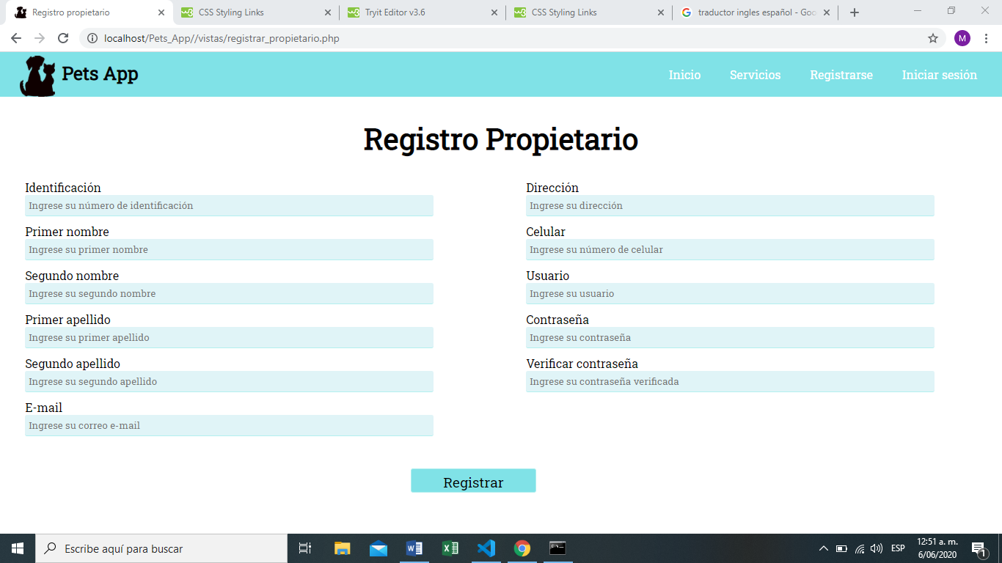

Finalmente dar clic en el botón registrar para quedar registrado como propietario en el aplicativo web Pets App.

Después de darle clic en el botón registrar, le aparecerá una alerta informándole que se registró correctamente.

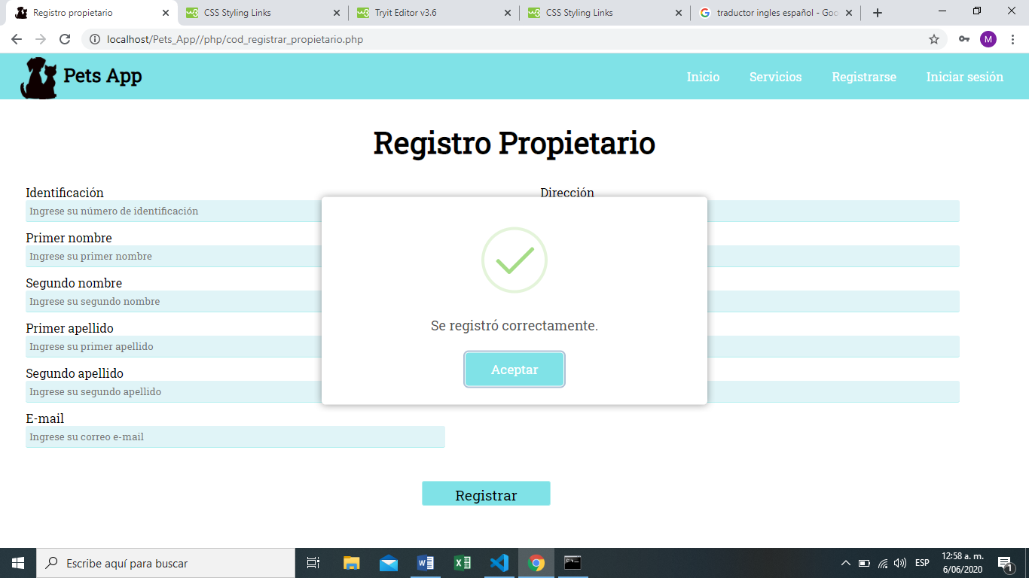

Dar clic en el botón aceptar para quitar la alerta.

## Iniciar sesión.

En esta vista se encuentra un pequeño formulario donde los veterinarios, propietarios y administrador van a poder iniciar sesión después de haberse registrado.

Deben ingresar el usuario y la contraseña que pusieron en el formulario de registro y el tipo de rol ya sea veterinario, propietario o administrador.

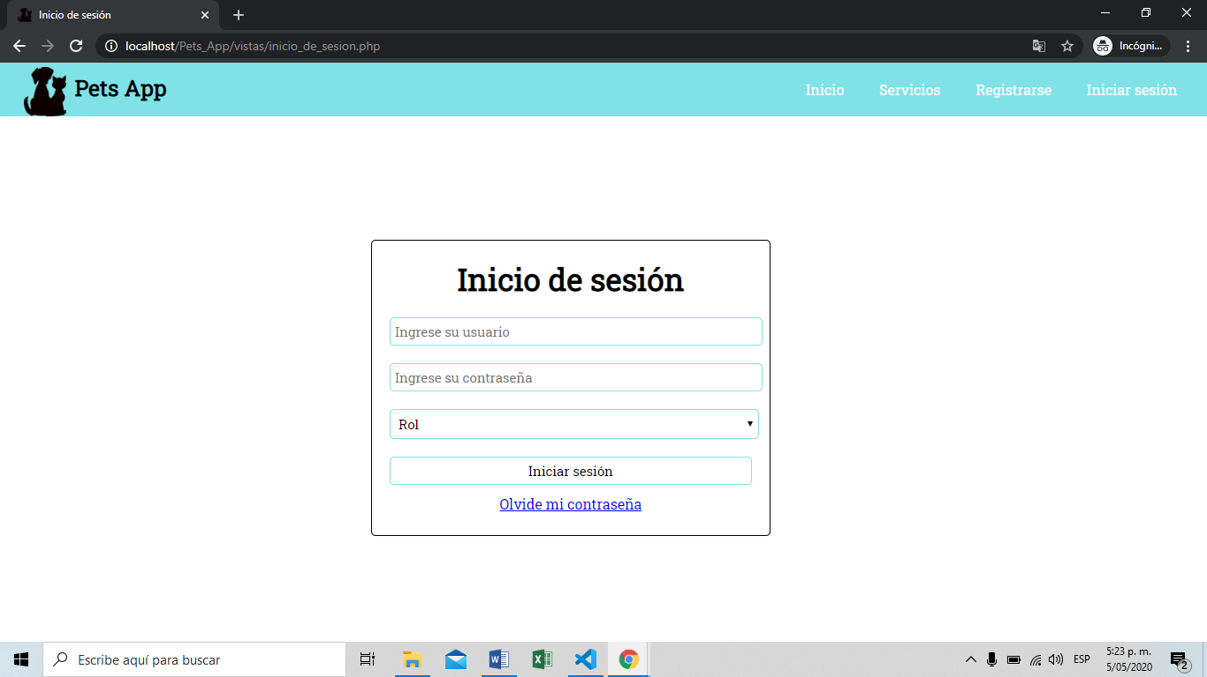

Finalmente darle clic en el botón iniciar sesión para ingresar a su cuenta.

También cuentan con un espacio por si llegan olvidar su contraseña la puedan recuperar.

Si el usuario le da clic a olvide mi contraseña, le saldrá otra vista donde debe ingresar el rol y su correo electrónico que puso cuando se registró, darle click al botón enviar.

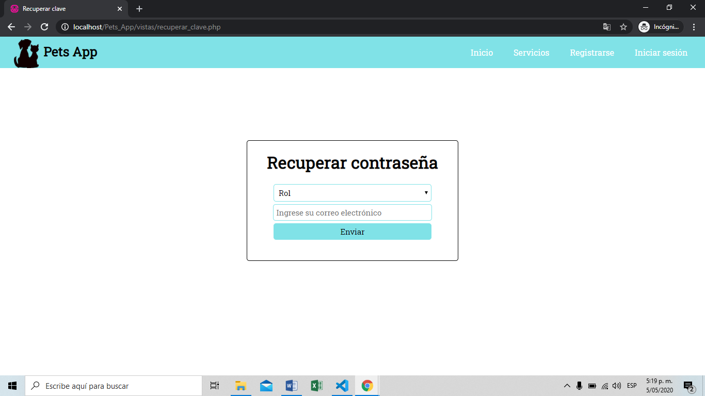

Si el correo corresponde al rol que ingreso, le mostrará una alerta que dice que el correo se envió correctamente.

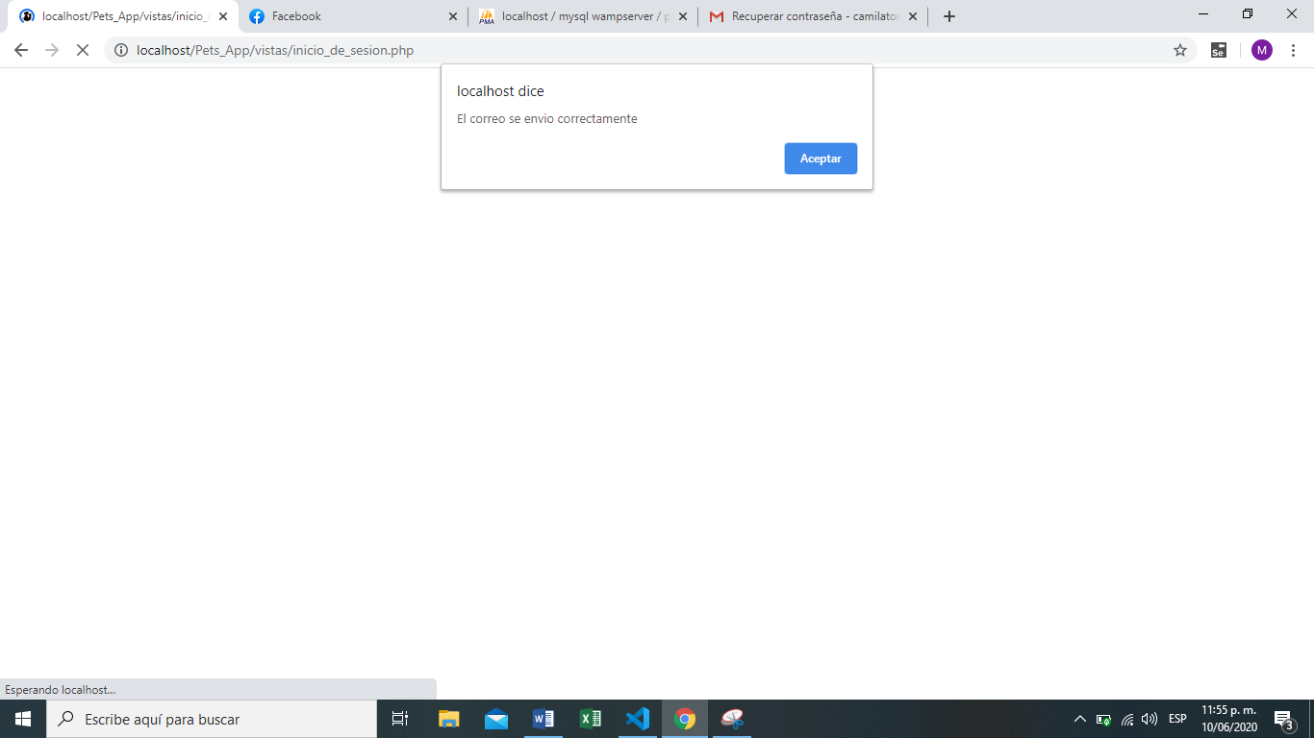

Darle clic en el botón aceptar, para quitar la alerta.

Si el correo no corresponde al rol que ingreso, Le mostrará una alerta que dice, los datos son incorrectos, intente nuevamente.

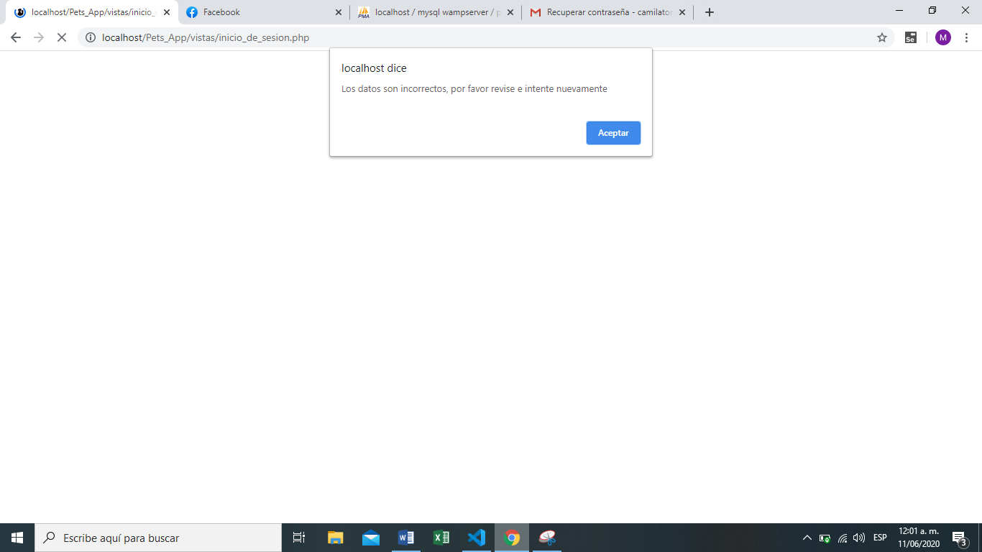

Dar clic en el botón aceptar, para quitar la alerta.

Se le enviara un link al correo que ingreso, donde va poder recuperar la contraseña y así iniciar sesión.

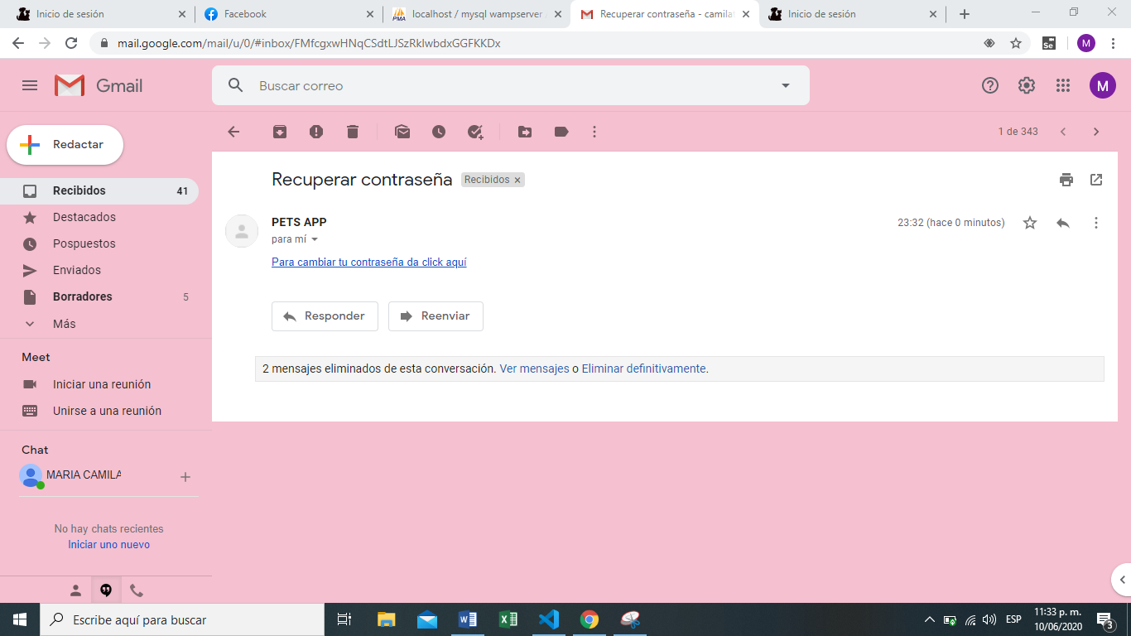

Darle clic al link para recuperar su contraseña.

Después de darle clic al enlace que se le envió al correo, le abrirá una vista donde va poder recuperar su contraseña, ingresando su identificación, nueva contraseña, confirmar contraseña y el rol, finalmente le dará clic en el botón recuperar contraseña.

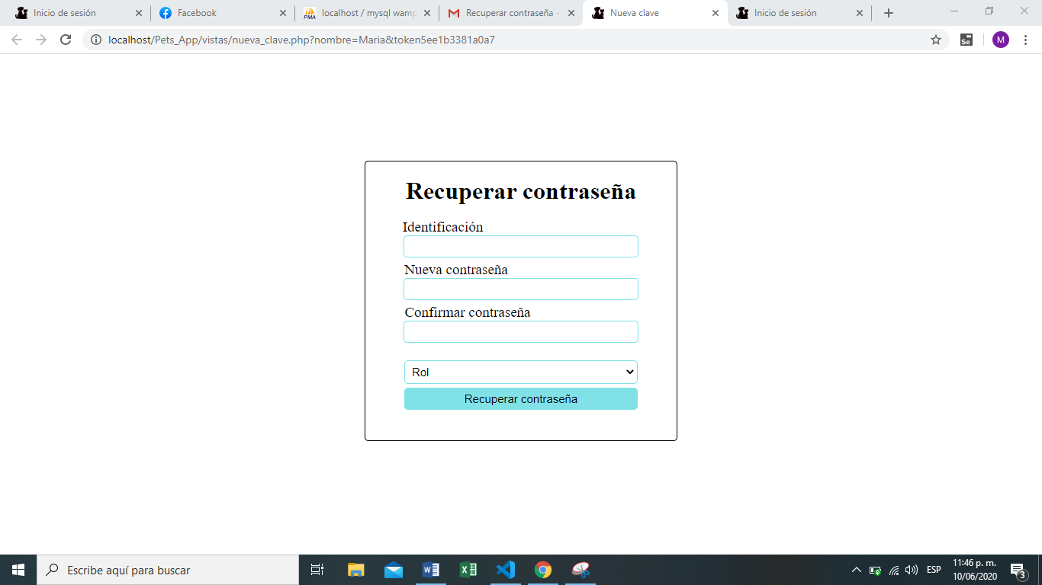

## Sesión del veterinario.

Esta vista le aparecerá al veterinario apenas inicie sesión, en la parte superior se encuentra el logo de Pets App y un menú de navegación la cual tienen diferentes opciones como: Inicio, Perfil, chat, historia clínica, cambiar contraseña, notificación y cerrar sesión.

Luego se le da la bienvenida al veterinario con su nombre completo.

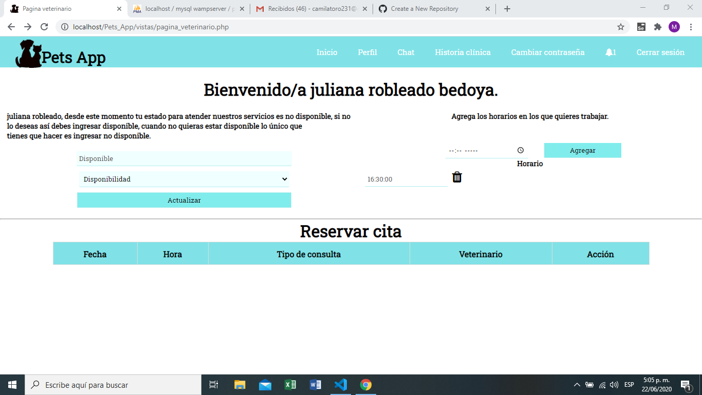

El veterinario tiene la opción de poner su estado ya sea disponible o no disponible.

El veterinario puede agregar y borrar los horarios en los que quiere trabajar cuando esté disponible en el aplicativo web.

También en esta vista aparece una tabla, informándole al veterinario cuando tiene una reserva de cita, después del veterinario atender esa cita, debe darle clic en el botón atendido, así no le aparecerá más esta reserva en su sesión.

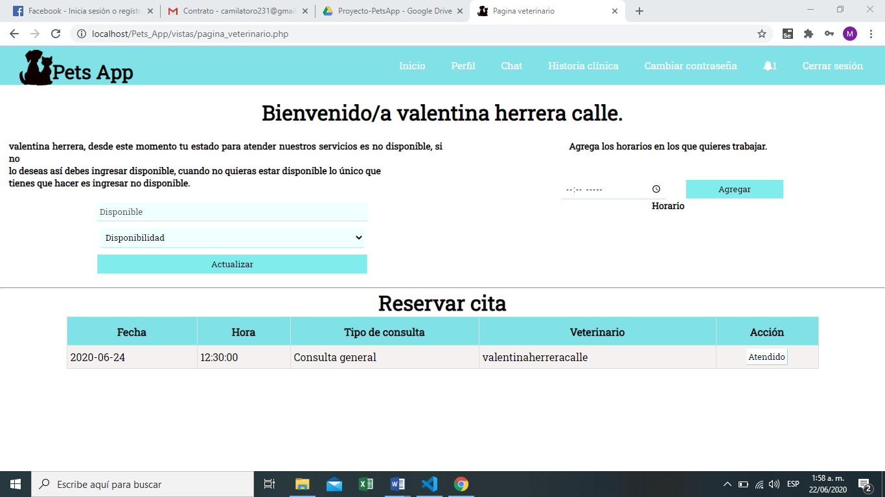

### Perfil.

En esta vista están los datos del veterinario que ingreso cuando se estaba registrando, si el veterinario tiene algún error o cambio alguno de sus datos los va poder actualizar.

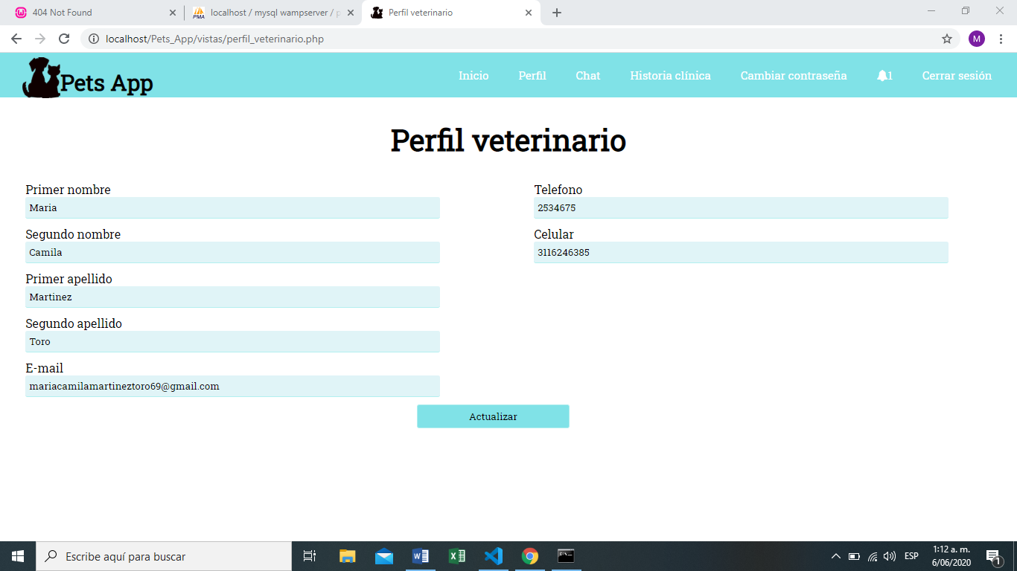

Botón para actualizar algún campo del perfil del veterinario.

Si se actualiza bien el o los datos que cambio el veterinario, le saldrá una alerta informándole que se actualizo correctamente.

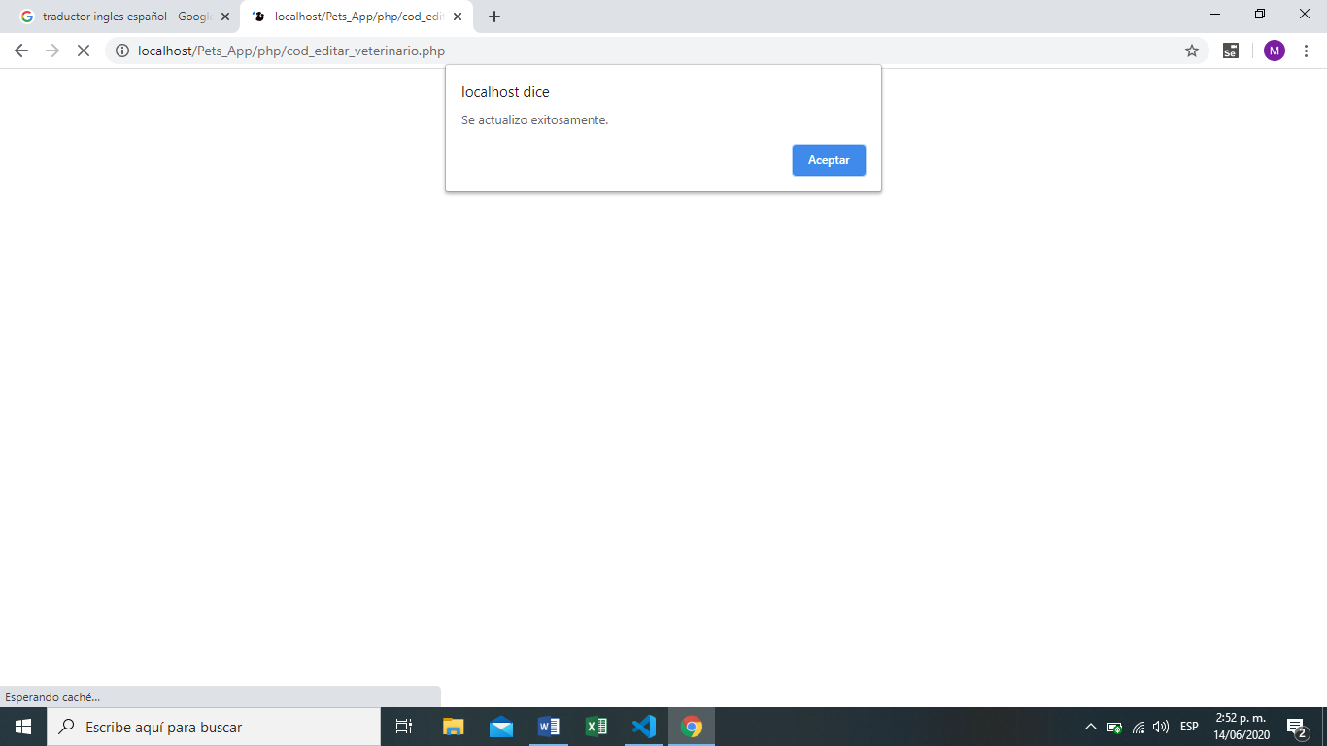

Darle clic en el botón aceptar, para quitar la alerta.

### Chat.

Cuando el propietario le de click en la opción “chat” del menú, se le abre una nueva pestaña con el chat, en el chat el propietario se va poder comunicar con los veterinarios, para esto debe ingresar su nombre y su mensaje, y finalmente dar clic en enviar.

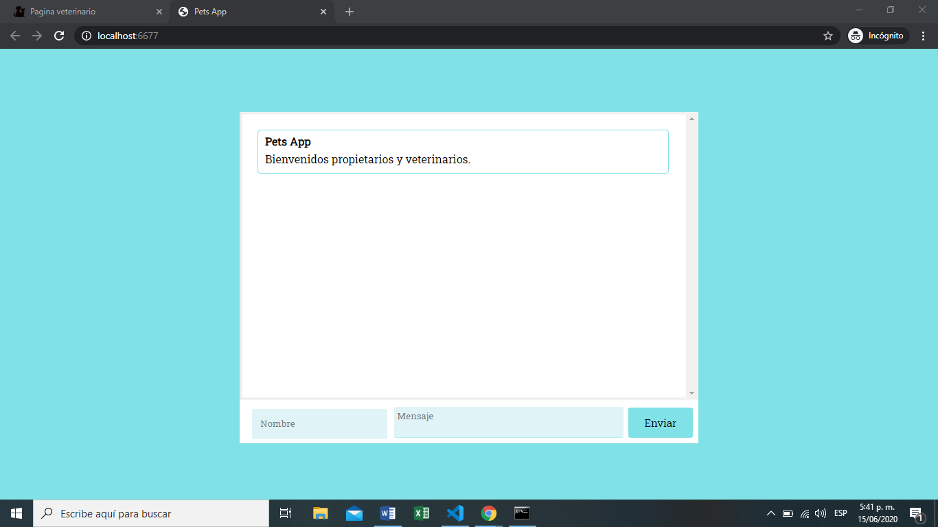

Dale clic en la x para cerrar el chat.

### Historia clínica.

En esta vista se encuentra un formulario el cual los veterinarios van a llenar apenas estén en una cita y al fin llevar un control de las mascotas.

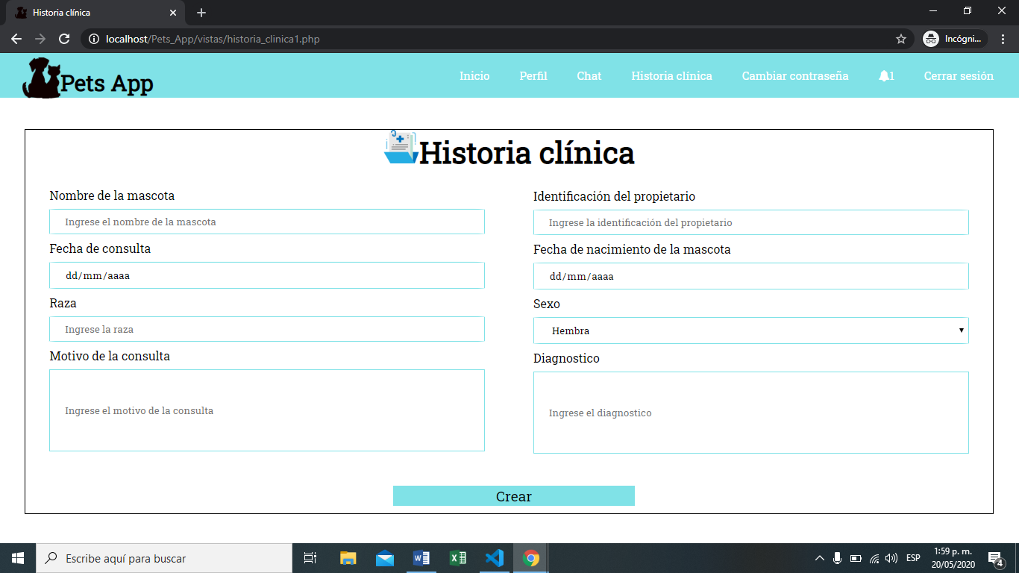

Botón para crear la historia clínica, después de ingresa todo los campos.

En esta vista se muestran todas las historias clínicas que han creado los veterinarios. Él veterinario va poder buscar una historia clínica ya sea por la identificación del propietario, nombre de la mascota o fecha de la consulta.

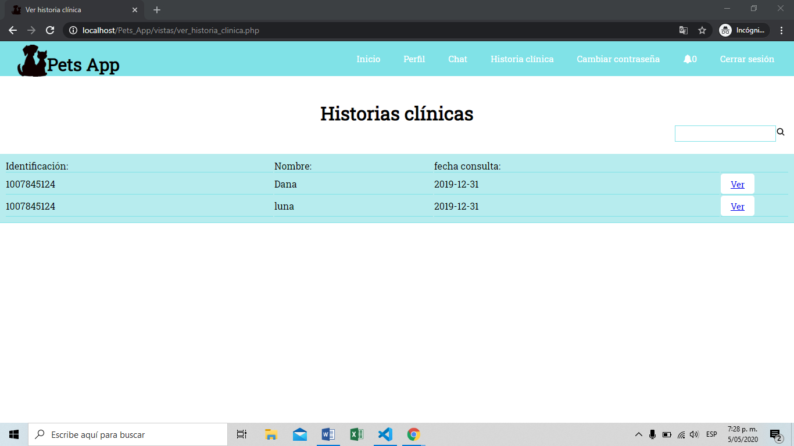

El veterinario va poder ver cada historia clínica de las mascotas con todos sus datos.

En esta vista el veterinario va ver los datos de la mascota y cuando este en una consulta la va poder editar y así actualizar los datos de la historia clínica de la mascota.

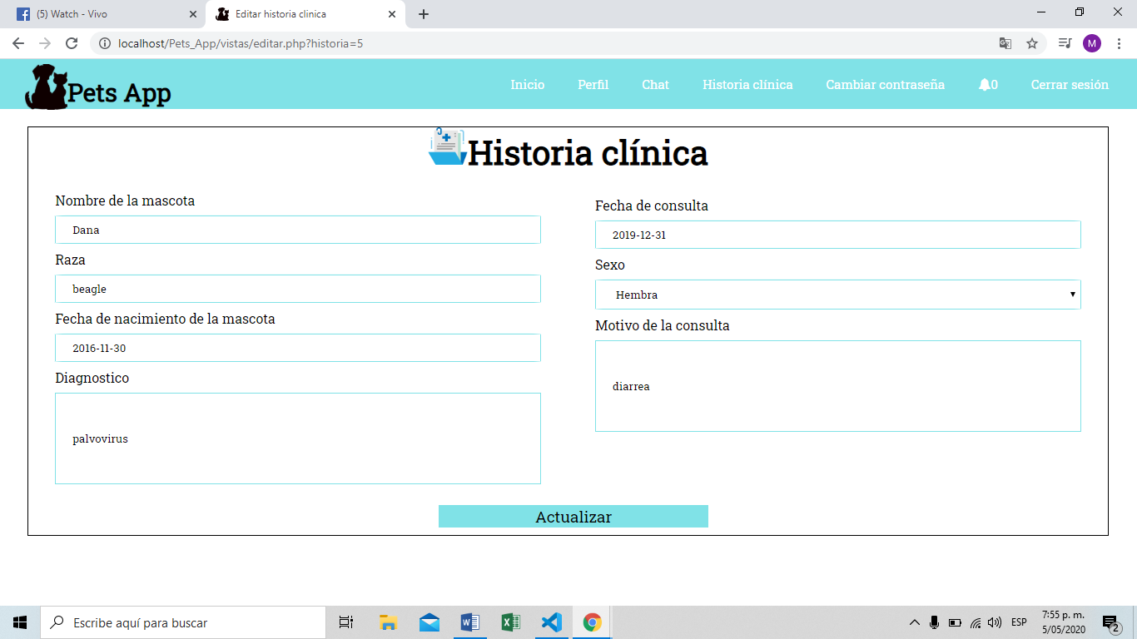

Botón para actualizar los datos de la historia clínica.

Si se actualiza bien el o los datos que cambio el veterinario en la historia clínica, le saldrá una alerta informándole que se actualizo correctamente.

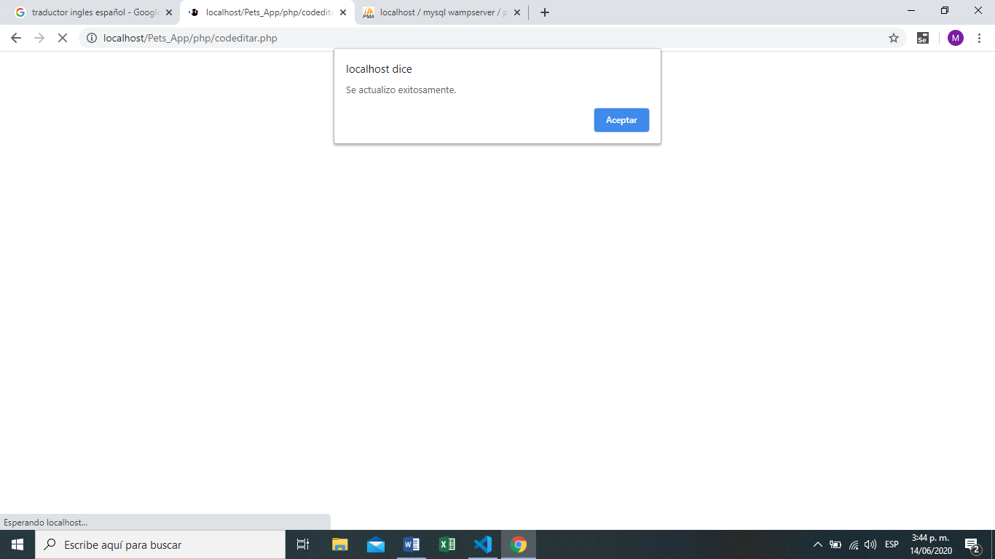

Darle clic en el botón aceptar, para quitar la alerta.

### Cambiar contraseña.

En esta vista el veterinario va poder cambiar la contraseña en el momento que él lo desee.

Debe ingresar la contraseña actual, nueva contraseña y confirmar contraseña para cambiar la contraseña.

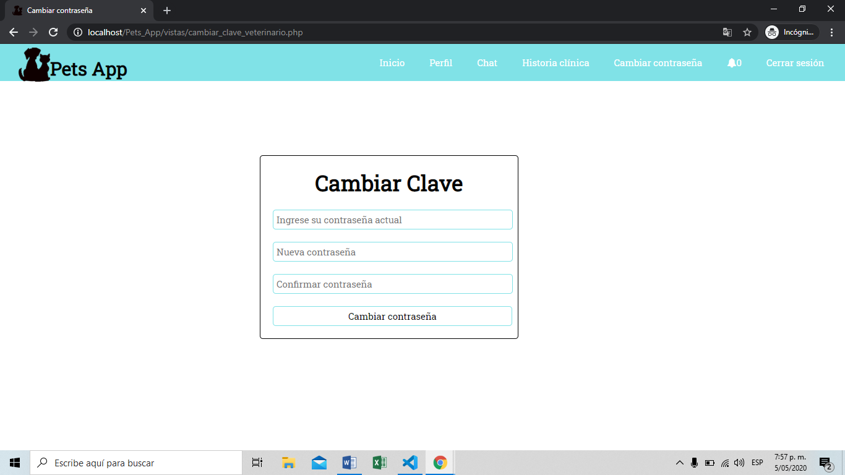

Darle click en el botón cambiar contraseña para poder cambiar su contraseña.

### Notificación.

En esta vista le van a llegar notificaciones al veterinario cada vez que un propietario solicite una cita, cuando llegue la notificación el veterinario va poder aceptar la cita y al momento que el veterinario la acepte se va quitar la notificación.

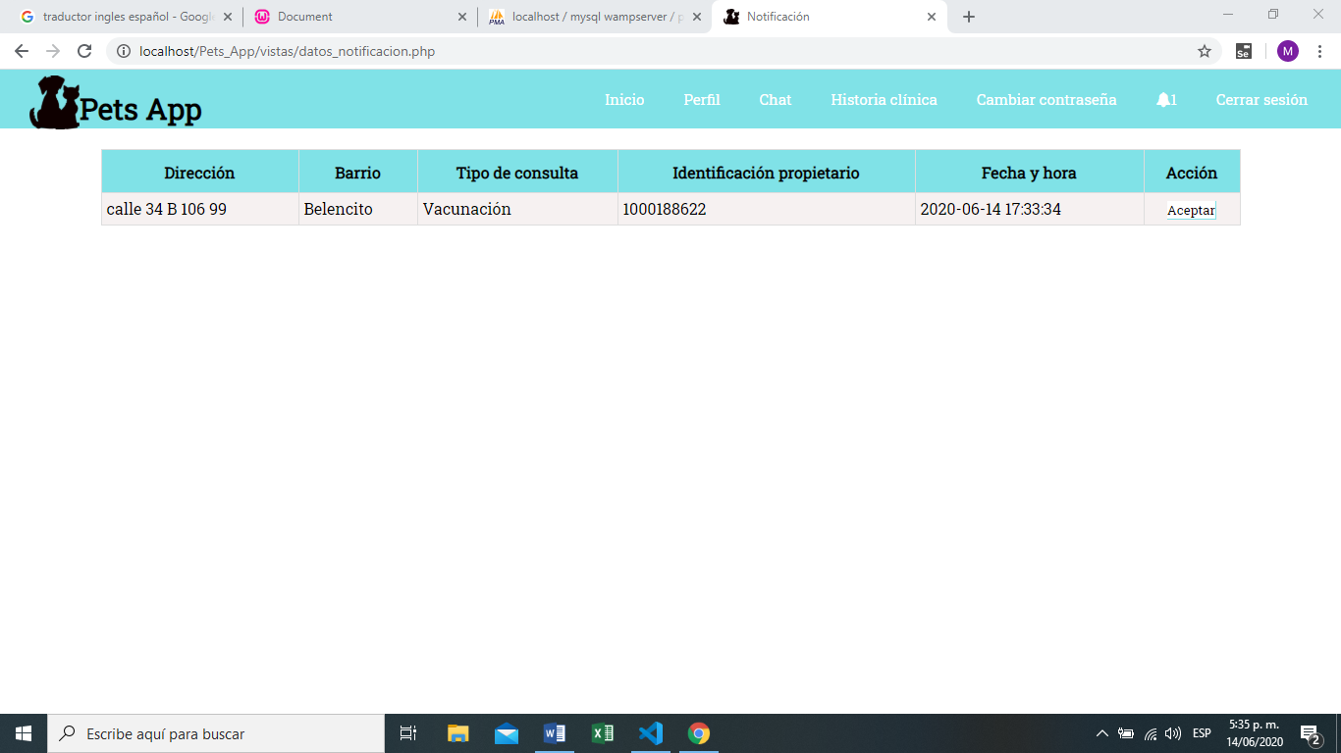

### Cerrar sesión.

Cuando el veterinario le de click a la opción cerrar sesión, se le va salir de la sesión y para volver a ingresar tiene que iniciar sesión nuevamente.

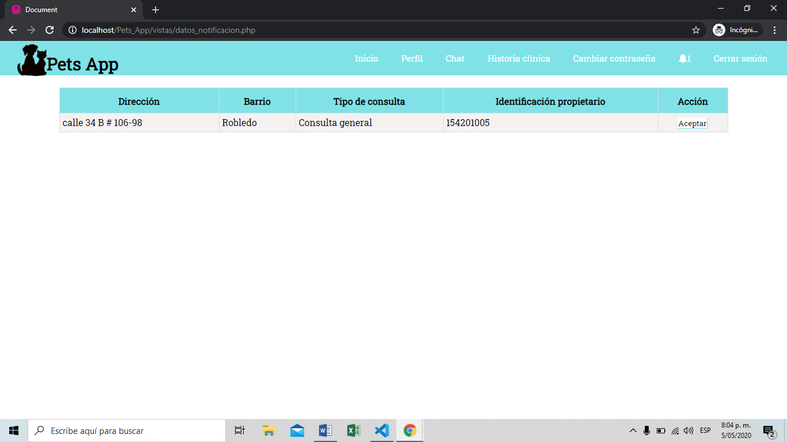

Cuando se cierra la sesión le va aparecer una alerta al veterinario.

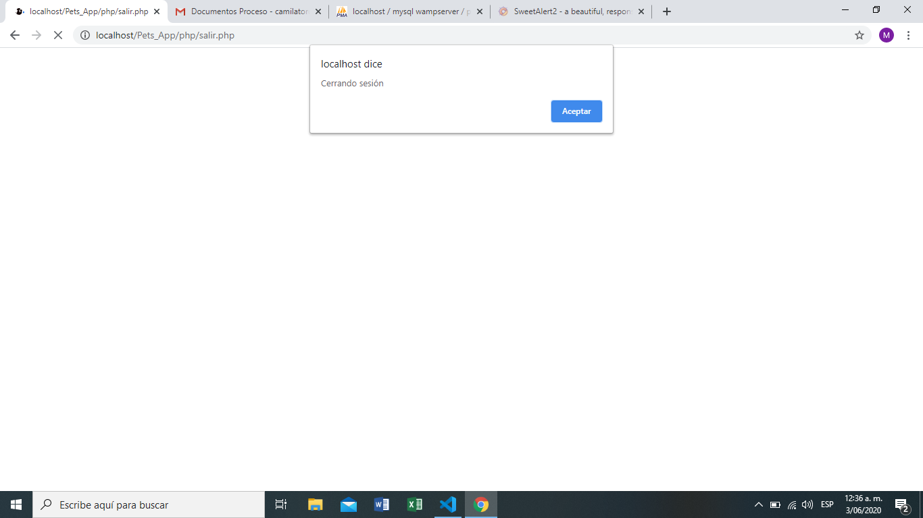

Para quitar la alerta, el veterinario le debe dar clic al botón acepta, así lo lleva a la página principal.

## Sesión propietario.

Esta vista le aparecerá al veterinario apenas inicie sesión, en la parte superior se encuentra el logo de Pets App y un menú de navegación la cual tienen diferentes opciones como: Perfil, mis mascotas, chat, servicios, cambiar contraseña y cerrar sesión.

Luego están los datos del propietario que ingreso cuando se estaba registrando, si el propietario tiene algún error o cambio alguno de sus datos los va poder actualizar.

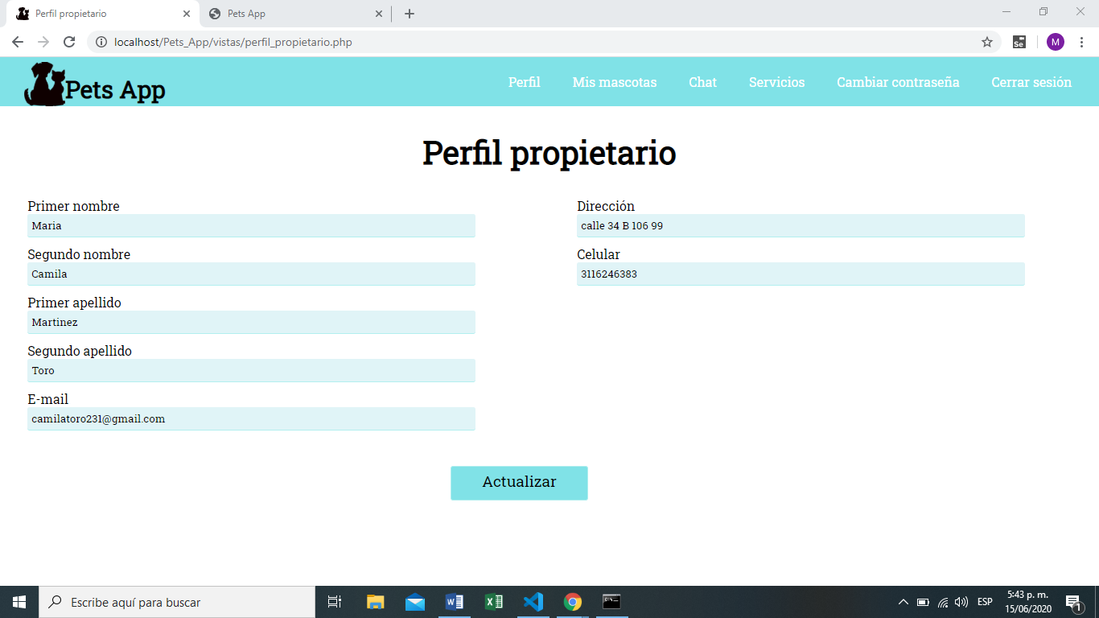

Botón para actualizar algún dato de los que se visualiza en el perfil del propietario.

### Mis mascotas.

En esta vista el propietario puede agregar a sus mascotas, el propietario debe dar click en el botón agregar mascotas y le aparece un formulario el cual debe completar para que su mascota sea agregada.

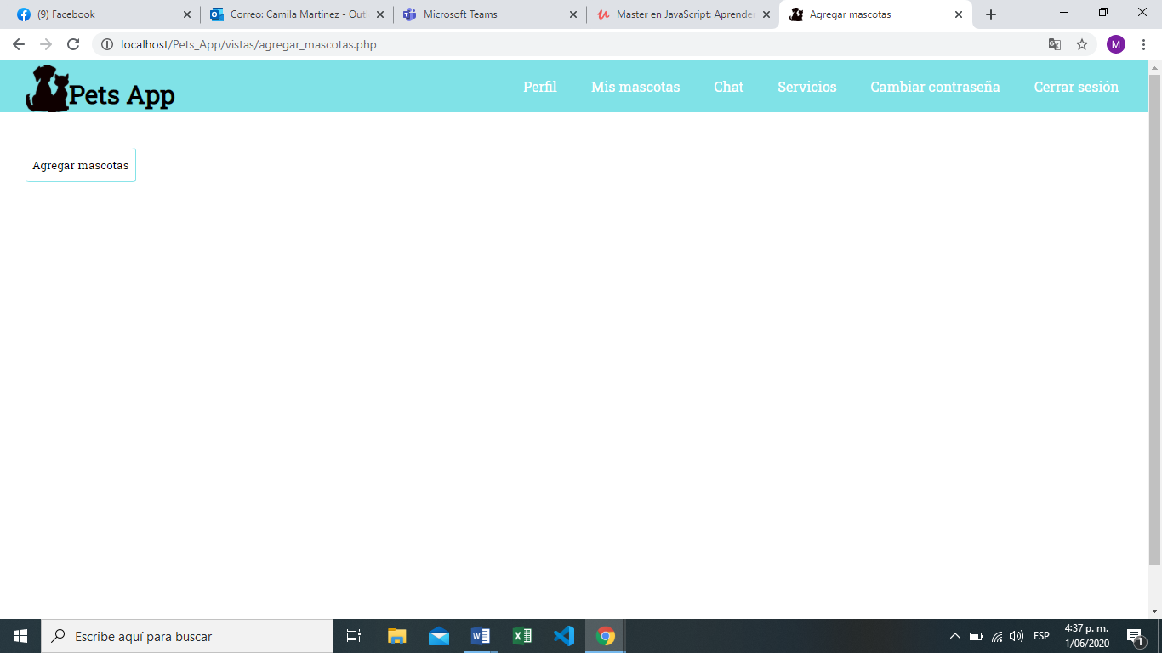

Botón para mostrar el formulario para agregar la mascota.

Formulario para agregar la mascota.

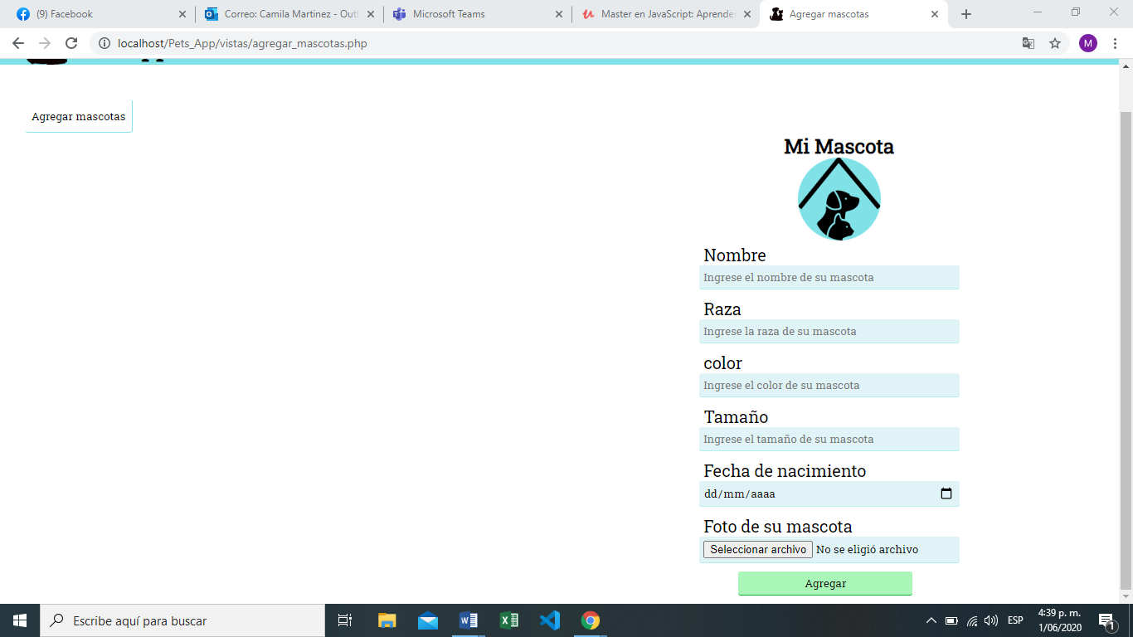

Botón para agregar la mascota, después de completar todos los campos.

Finalmente en el lado izquierdo le aparecen los datos de la mascota que acabo de agregar, si el propietario se equivocó en algún dato de la mascota los va a poder actualizar dando click en el botón actualizar y si desea también puede borrar la mascota dándole click en el botón eliminar.

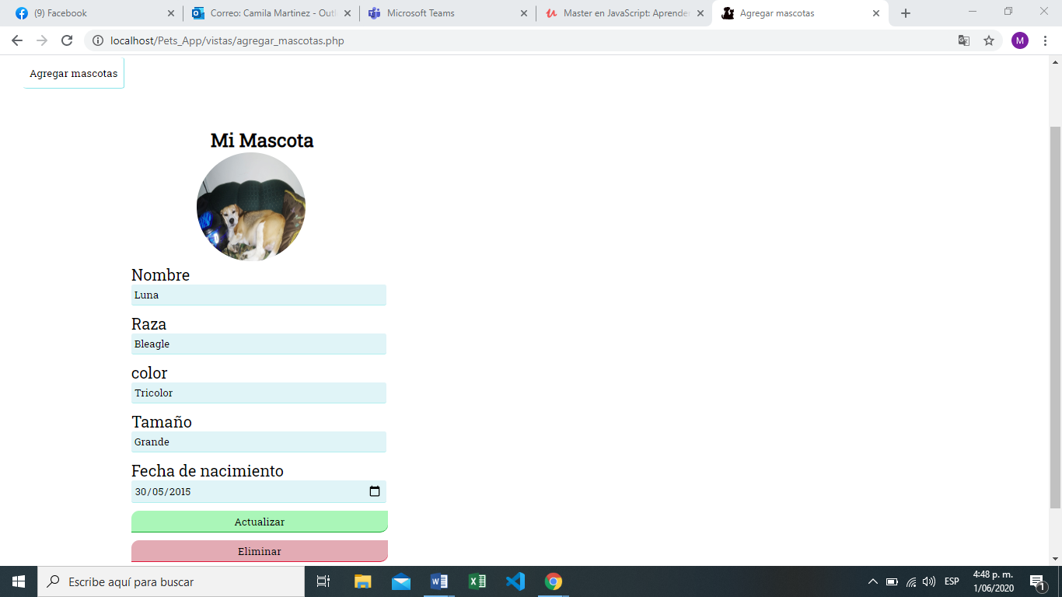

Botón para eliminar los datos de la mascota.

Botón para actualizar algún dato de la mascota.

Si el propietario desea ver la foto de su mascota más grande, solo debe darle clic encima de la foto de la mascota.

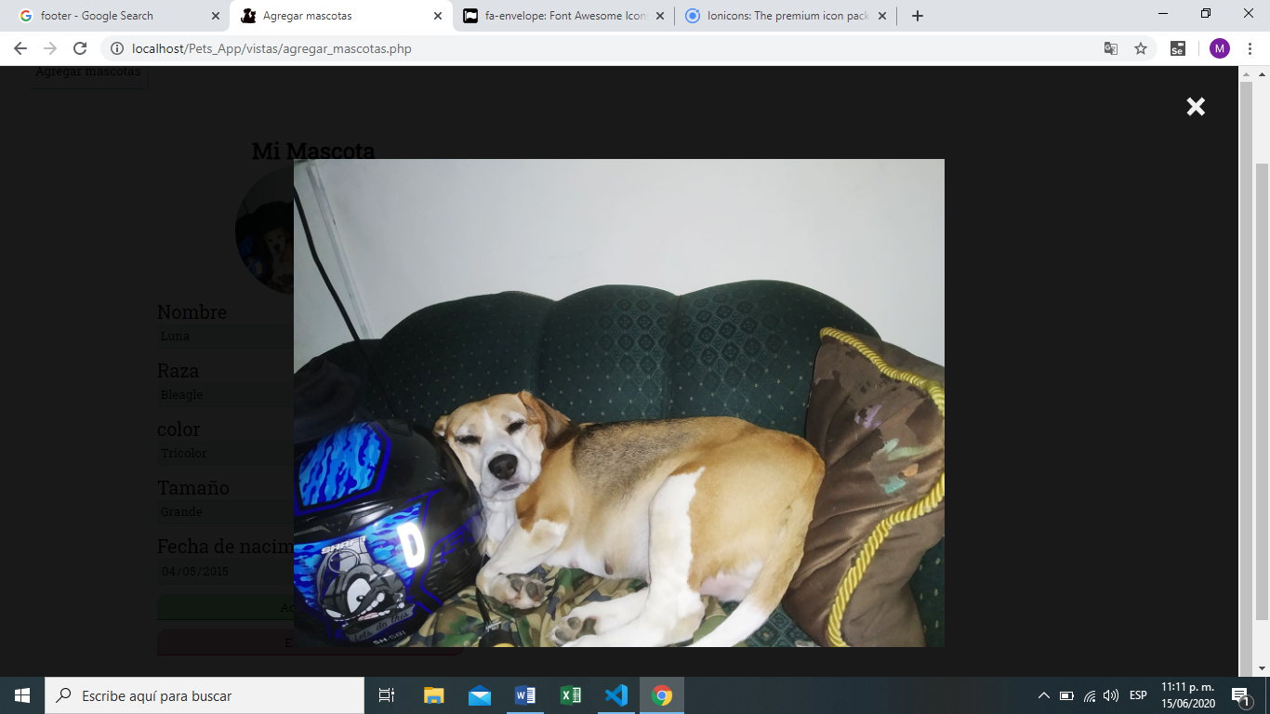

Darle clic en la x para cerrar la foto.

### Chat.

Cuando el propietario le de click en la opción “chat” del menú, se le abre una nueva pestaña con el chat, en el chat el propietario se va poder comunicar con los veterinarios, para esto debe ingresar su nombre y su mensaje, y finalmente dar clic en enviar.

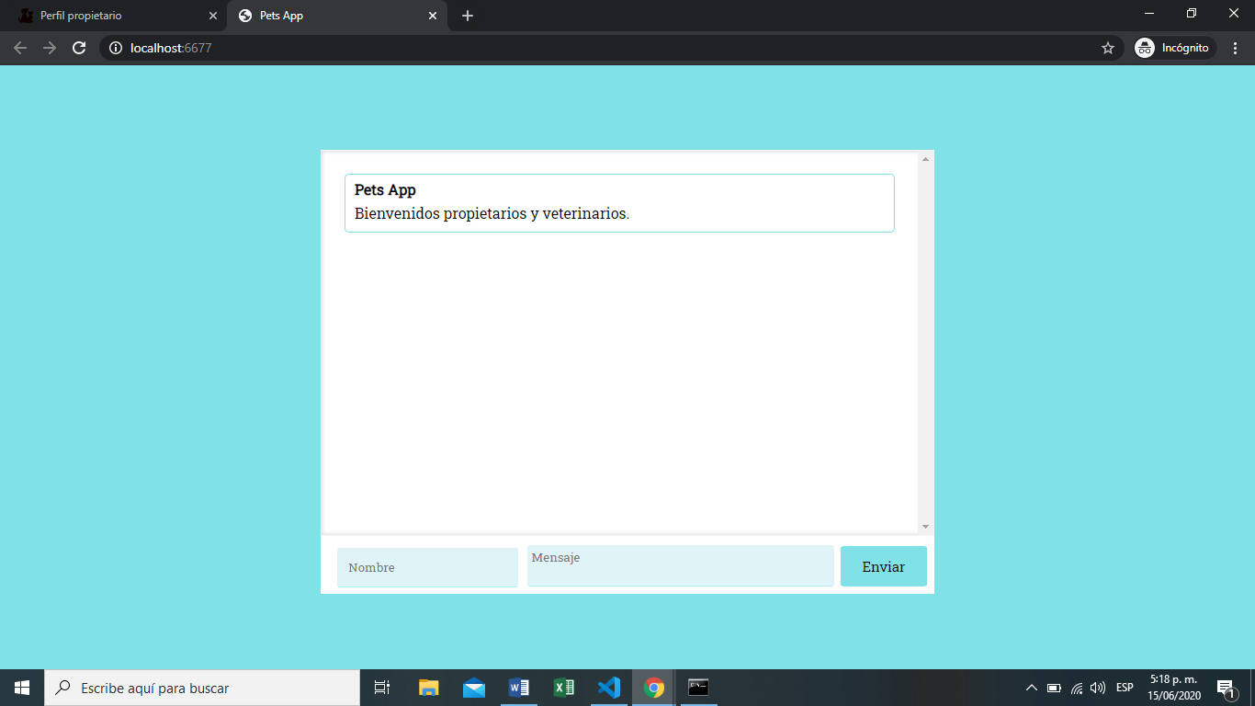

Dale clic en la x para cerrar el chat.

### Servicios-Solicitar cita.

En esta vista el propietario va encontrar un pequeño formulario donde debe llenar todos los campos y darle clic en el botón solicitar cita, de esta forma la cita va ser solicitada, enviándosele una notificación y un correo a los veterinarios disponibles para que acepten la cita que fue solicitada.

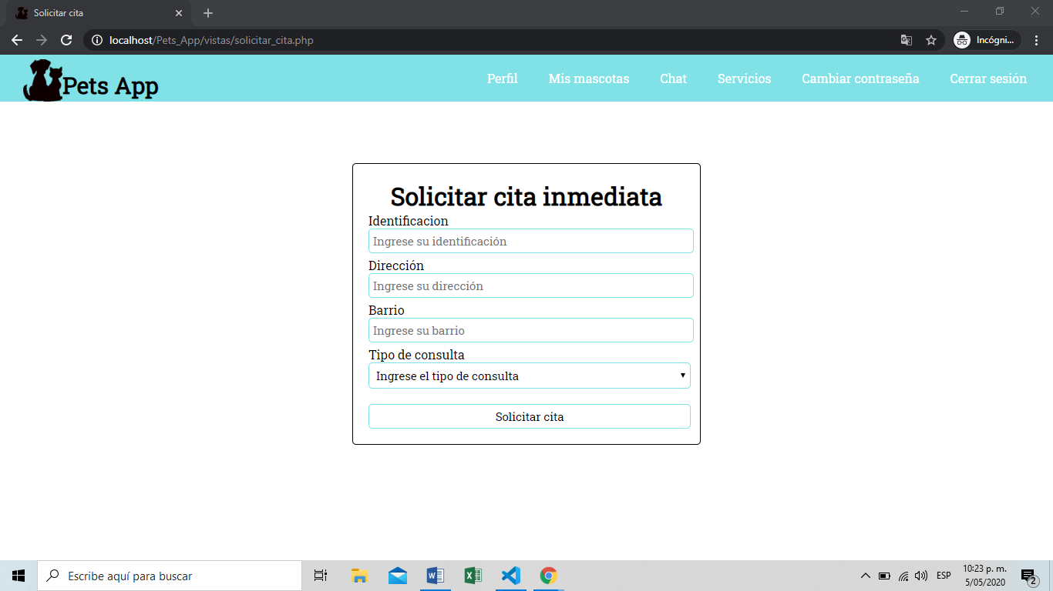

### Servicios-Reservar cita.

En esta vista el propietario va encontrar un formulario donde debe llenar todos los campos para poder reservar su cita, le van aparecer los veterinarios que están disponibles y al momento de escoger el veterinario le va mostrar las horas en las que el veterinario puede atender las citas. Finalmente, después de llenar todos los campos le da click en el botón reservar cita.

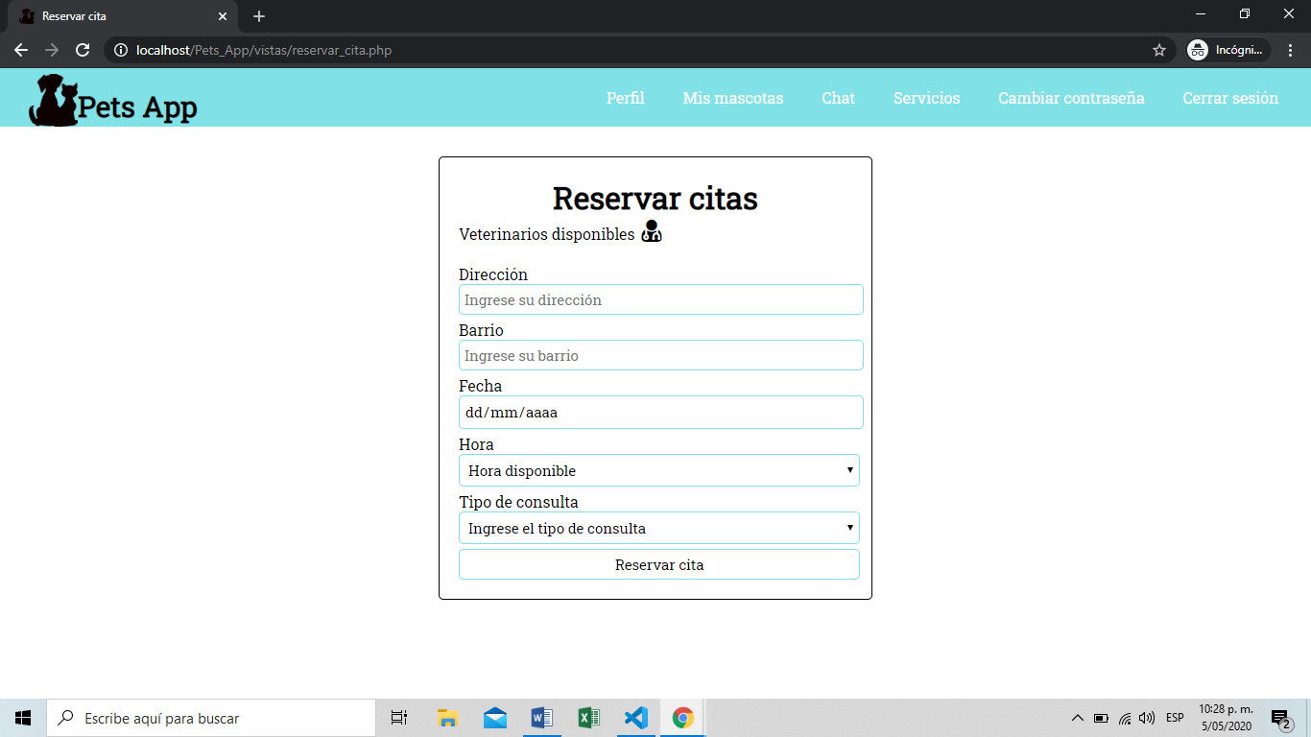

Darle clic en este icono, para encontrar los veterinarios disponibles.

Después de darle clic en el icono se le va abrir una ventana modal, que contiene el nombre de los veterinarios disponibles.

Si desea escoger un veterinario dele clic en la opción de agregar, para que así se le agregue el nombre de ese veterinario al formulario.

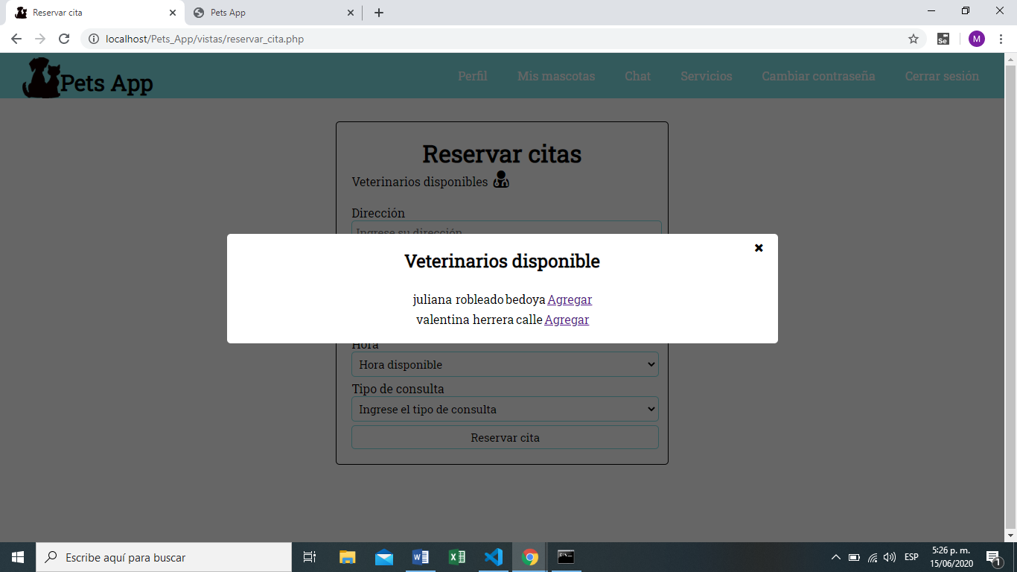

Darle clic en la x para cerrar la ventana modal.

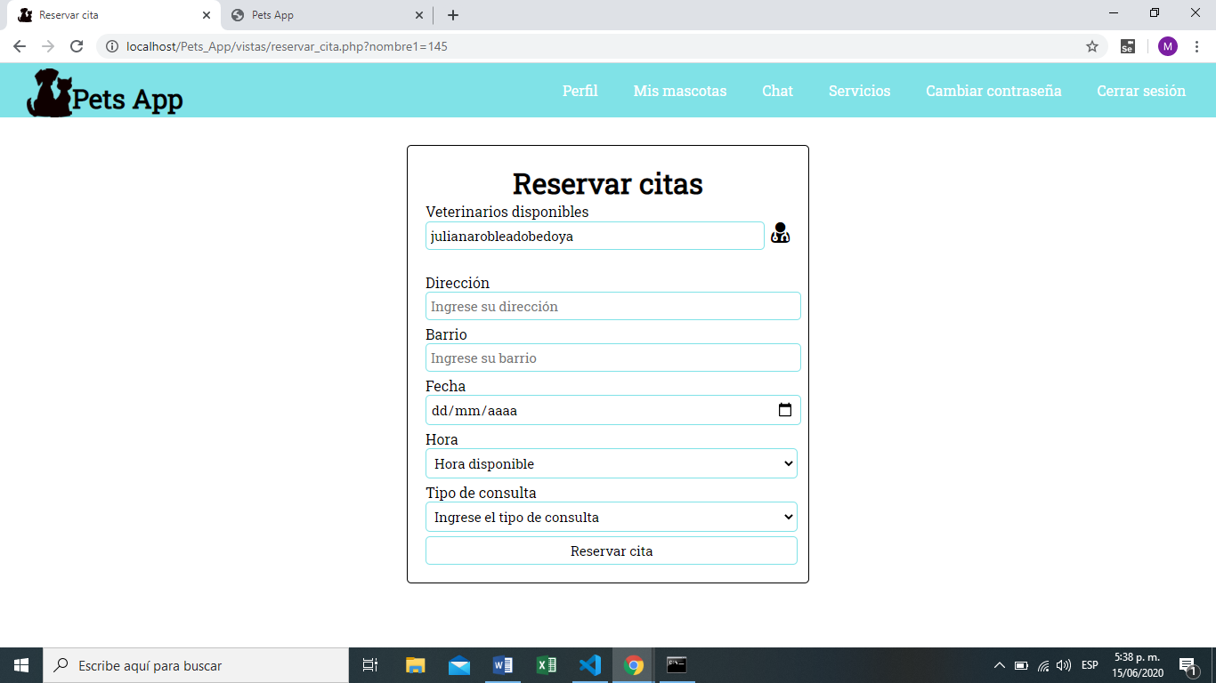

### Servicios-cancelar cita.

En esta vista el propietario puede cancelar las citas reservadas o solicitadas, llegando al caso de que ya no necesite la cita que reservo o solicito.

Botón para cancelar las reservar de citas.

Botón para cancelar las citas solicitadas, mientras no las haya aceptado un veterinario.

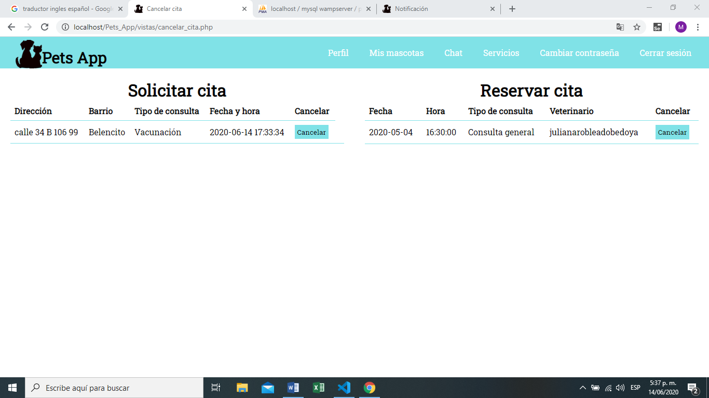

### Cambiar contraseña.

En esta vista el propietario va poder cambiar la contraseña en el momento que él lo desee.

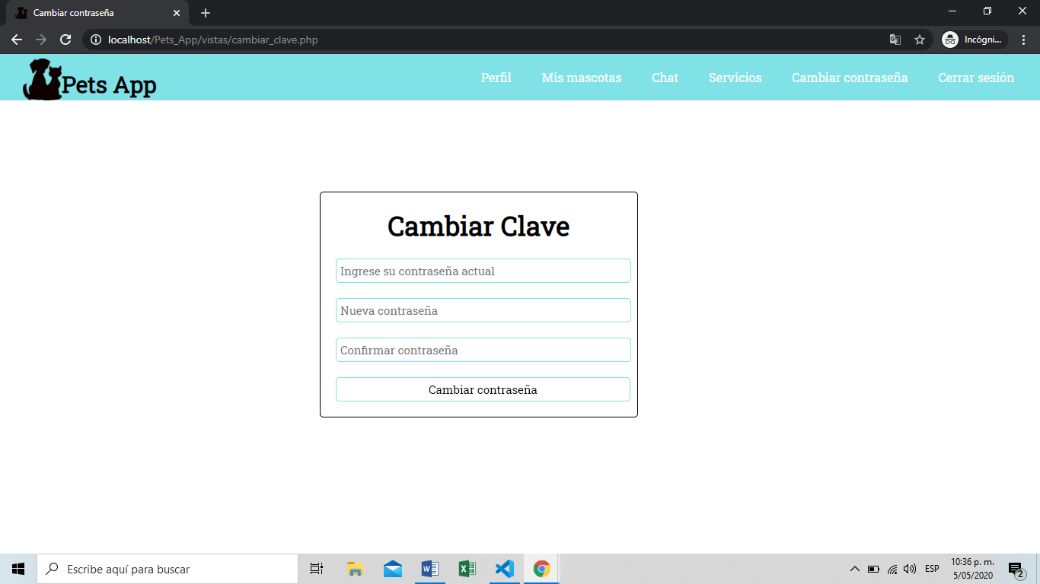

Darle clic en el botón cambiar contraseña para poder cambiar su contraseña.

Ingresar la contraseña actual, nueva contraseña y confirmar contraseña para cambiar la contraseña.

### Cerrar sesión.

Cuando el propietario le de click a la opción cerrar sesión, se le va salir de la sesión y para volver a ingresar tiene que iniciar sesión nuevamente.



Cuando se cierra la sesión le va aparecer una alerta al propietario.



Para quitar la alerta, el administrador le debe dar click al botón acepta, así lo lleva a la página principal.

## Sesión del administrador.

Esta vista le aparecerá al administrador apenas inicie sesión, en la parte superior se encuentra el logo de Pets App y un menú de navegación la cual tienen diferentes opciones como: inicio, cambiar contraseña y cerrar sesión.

Luego encontramos el título de esta vista que nos informa que esta vista es para habilitar y deshabilitar veterinarios.

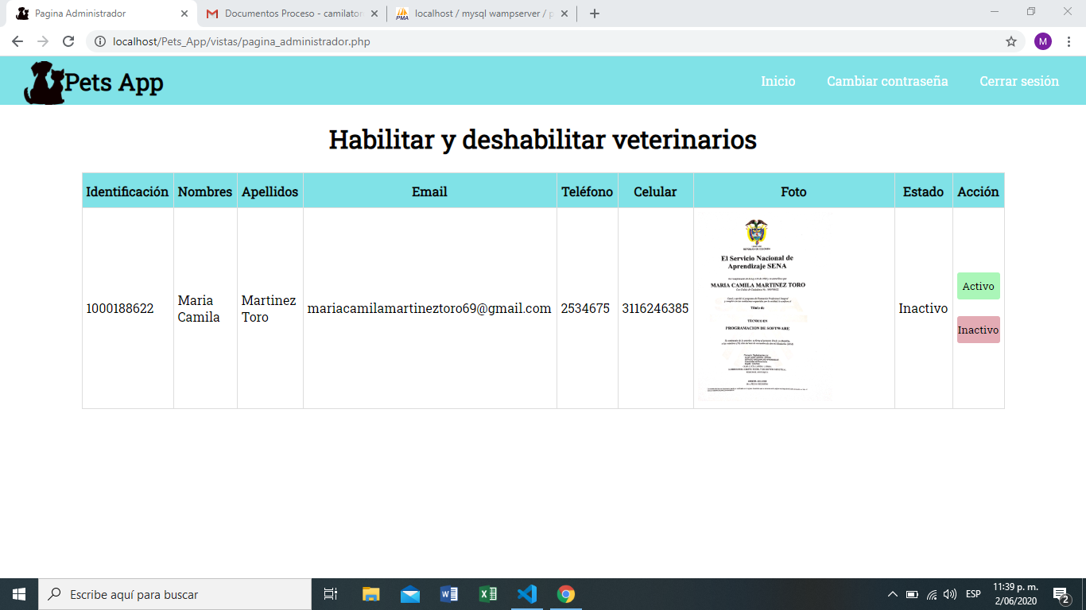

Botones para activar o inactivar veterinarios.

Después encontramos una tabla donde se puede visualizar los veterinarios con sus datos que se registraron para afiliarsen al aplicativo web Pets App, el administrador en esta vista ve los datos del veterinario que hizo su solicitud de registro y revisa que la tarjeta profesional o un documento que certifique que es veterinario si sea real, así va poder el administrador ponerlo activo para que el veterinario pueda iniciar sesión.

### Cambiar contraseña.

En esta vista el administrador va poder cambiar su contraseña en el momento que él lo desee.

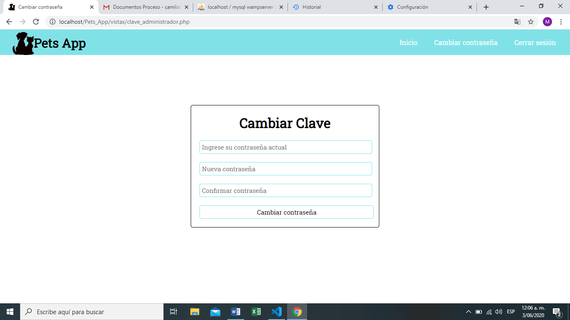

Darle clic en el botón cambiar contraseña para poder cambiar su contraseña.

Ingresar la contraseña actual, nueva contraseña y confirmar contraseña para cambiar la contraseña.

### Cerrar sesión.

Cuando el administrador le de click a la opción cerrar sesión, se le va salir de la sesión y para volver a ingresar tiene que iniciar sesión nuevamente.

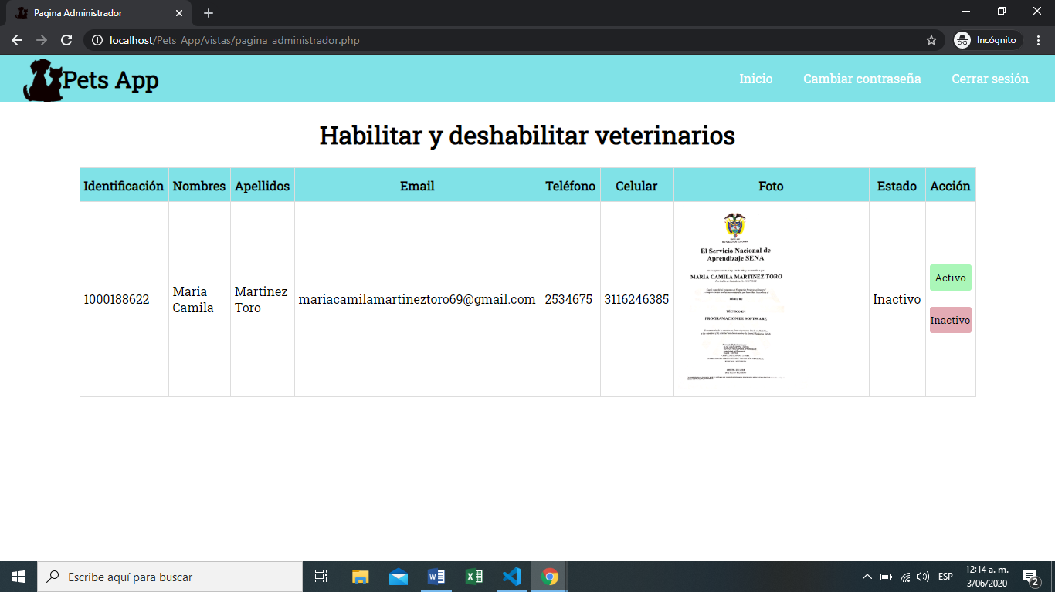

Cuando se cierra la sesión le va aparecer una alerta al administrador.



Para quitar la alerta, el administrador le debe dar clic al botón acepta, así lo lleva a la página principal.

# Solución de problemas

Las siguientes preguntas con sus respectivas respuestas, son para resolverle inconvenientes o dudas al usuario, sobre el uso del aplicativo web Pets App

¿Qué hacer si el aplicativo web Pets App no carga?

R// Revise su conexión a internet, cierre la pestaña del aplicativo web e intente nuevamente abrir el aplicativo web.

¿Qué pasa si el administrador del aplicativo web Pets App, no le responde al veterinario en los 6 días, para saber si quedo activo?

R// Si pasaron los 6 días hábiles y el administrador no le ha respondido al veterinario, se le puede enviar un correo al administrador que se encuentra en la parte inferior de la página principal del aplicativo web, preguntándole que paso con el proceso de registro.

¿Qué formato de imagen se puede subir al momento de agregar una mascota y registrarse como veterinario en el aplicativo web Pets App?

R// Formato de imagen jpg y png.

¿El mensaje del chat solo le llega a un veterinario en específico?

R// No, le llega a todos los veterinarios registrados en el aplicativo web Pets App.

# Soporte técnico

Contacto de la persona encargada de proveer el soporte técnico del sistema Pets App.

Nombre: Maria Camila Martínez Toro

Teléfono: 3116246383

Correo: camilatoro231@gmail.com